格式化输出方法一：用格式控制符

#include <iostream>

#include <iomanip> // 格式化控制库文件

using namespace std;

int main()

{

cout<<setfill(‘0’); // 设置填充字符

cout<<setiosflags(ios::right); // 设置输出对齐方式

cout<<setw(2)<<9<<“:”<<setw(2)<<5<<“:”<<setw(2)<<8<<endl; // 域宽

cout<<setiosflags(ios::fixed); // 固定浮点数显示

cout<<setprecision(5)<<13.141151<<endl; // 设置小数点右边位数

cout<<“Decimal: ”<<dec<<100<<endl; // 十进制

cout<<“Hexadecimal: ”<<hex<<100<<endl; // 十六进制

cout<<“Octal: ”<<oct<<100<<endl; // 八进制

return 0;

}

格式化输出方法二：用格式控制成员函数

#include <iostream>

using namespace std;

int main(){

cout.fill('0'); // 设置填充字符

cout.flags(ios::right); // 设置输出对齐方式

cout.width(2); // 域宽

cout<<9<<":";

cout.width(2); // 域宽

cout<<5<<":";

cout.width(2); // 域宽

cout<<8<<endl;

cout.flags(ios::fixed); // 固定浮点数显示

cout.precision(5); // 设置小数点右边的数字个数

cout<<13.141151<<endl;

cout.flags(ios::dec); // 十进制

cout<<"Decimal: "<<100<<endl;

cout.flags(ios::hex); // 十六进制

cout<<"Hexadecimal: "<<100<<endl;

cout.flags(ios::oct); // 八进制

cout<<"Octal: "<<100<<endl;

return 0;

}

#include <iostream>

using namespace std;

const int SIZE = 15;

int main(){

char name[SIZE];

char dessert[SIZE];

cout << "Enter your name:";

cin.getline(name, SIZE);

cout << "Enter your favorite dessert:";

cin.getline(dessert, SIZE);

cout << " I have some delicious " << dessert;

cout << "for you," << name << ".\n";

return 0;

}

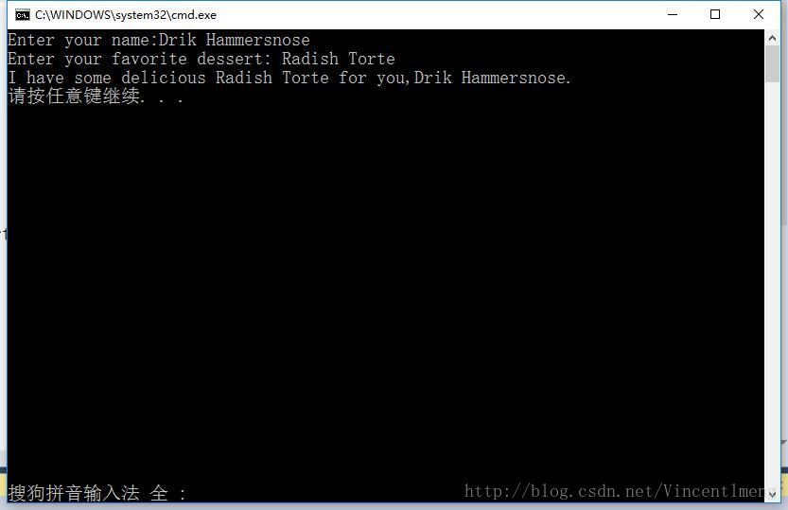

#include <iostream>

using namespace std;

const int SIZE = 20;

int main(){

char name[SIZE];

char dessert[SIZE];

cout << "Enter your name:";

cin.get(name, SIZE);

cout << "Enter your favorite dessert: ";

cin.get(dessert, SIZE);

cout << "I have some delicious " << dessert;

cout << " for you," << name << ".\n";

return 0;

}